报告信息网上公开表
用人单位名称 | 郓城建牌木业有限公司Z22A06089
地址 | 山东省菏泽市郓城县黄安镇于楼村
联系人 | 刘成党
项目类别 | 检测
项目组人员 | 王召勇、张英民
现场调查人 | 韩福海、王一行 | 现场采样人 | 王召勇、张英民
现场检测人 | 王召勇、张英民 | 用人单位陪同人 | 刘成党
现场采样与检测时间 | 2022.6.29
现场调查  照片 | 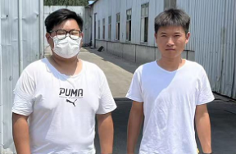
现场采样  照片 | 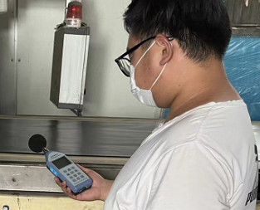
现场检测
照片

